PRESSEMITTEILUNG

Von Mensch zu Mensch
LIGA der Freien Wohlfahrtspflege in Rheinland-Pfalz zeigt mit Informations-Kampagne ihre Kompetenzen auf

Unser Profil: Vielseitig – Unsere Stärken: Einmalig. Mit dieser kernigen Aussage tritt die LIGA aktuell an die Öffentlichkeit, um ihre vielfältigen Leistungen darzustellen.
Wir alle kennen Kindergärten, Kinder- und Jugendhilfe, wissen um Altersheime und Pflegeinrichtungen, Behindertenhilfe, Suchtkrankenhilfe, Existenzsicherung, Armutsbekämpfung und - ganz aktuell - das Engagement für die Tausende von Flüchtlingen die auf der Suche nach einem sicheren und friedlichen Leben in unserem Land um Aufnahme bitten.
Dass sich in all diesen unterschiedlichen Einrichtungen mehr als 145.000 Mitarbeitende in Haupt- und über 30.000 Menschen im Ehrenamt alleine in Rheinland-Pfalz den vielfältigen und oft schwierigen sozialen Aufgaben und Herausforderungen stellen, bleibt der Gesellschaft im Alltag meistens verborgen. Diese Aufgabengebiete und Tätigkeitsfelder, die auch entscheidend zur Sicherung unseres sozialen und gesellschaftlichen Zusammenlebens beitragen, werden der Öffentlichkeit aktuell in einer Informationskampagne der LIGA der Freien Wohlfahrtspflege in Form von Infokarten, Plakaten und einer Internetpräsenz dargestellt.
Die LIGA der Freien Wohlfahrtspflege ist ein Zusammenschluss der rheinland-pfälzischen Spitzenverbände von Arbeiterwohlfahrt, Caritas, Deutschem Roten Kreuz, Diakonie und dem PARITÄTischen.
Weitgehend unbekannt in diesem Zusammenhang ist bisher sicherlich ebenso die Rolle der Sozialwirtschaft in Rheinland-Pfalz als Teil des Wirtschaftssystems und bedeutender Wirtschaftsfaktor. In der allgemeinen Betrachtung wird die Arbeit der Sozialwirtschaft oft eher als unangenehmer Kostenfaktor gesehen. Dabei wird unterschätzt, dass diese und damit die Freie Wohlfahrtspflege nicht nur zur Wertschöpfung generell sondern auch zum regionalen Mehrwert entscheidend beiträgt.
Um dies in Zahlen für uns alle und auch den politischen Entscheidungsträgern verständlich darzustellen, wurde 2014 unter der Leitung von Prof. Dr. Stefan Sell vom Institut für Bildungs- und Sozialpolitik der Hochschule Koblenz (IBUS) eine Studie veröffentlicht, die unter anderem die Wertschöpfung in vielen Bereichen der Sozialwirtschaft aufzeigt.
Mit all ihren Mitarbeitenden stellt sich die Freie Wohlfahrtspflege als einer der größten Arbeitgeber in Rheinland-Pfalz dar. In ihren Einrichtungen werden weit über 40.000 pflegebedürftige Menschen und auch Menschen in schwierigen Lebenslagen betreut. Rund 80.000 Kinder werden in Kindertageseinrichtungen altersgerecht versorgt.
Die wirtschaftliche Betrachtung zeigt, dass 75% der in der Freien Wohlfahrtspflege getätigten Ausgaben in der jeweiligen Region verbleiben und damit die heimische Wirtschaft in vielen Teilbereichen stärkt und sichert. Somit wird ein wertvoller Beitrag zur Standortsicherung sowie der Sicherung und Schaffung von Arbeitsplätzen – auch in anderen Bereichen – geleistet. Durch den Einsatz der Freien Wohlfahrtspflege werden Familien und ihre Angehörigen entlastet und so die Möglichkeit geschaffen, wieder einer Berufstätigkeit nachzugehen. 70 % der Leistungsentgelte und Fördermittel der öffentlichen Hand fließen direkt oder indirekt in Form von Abgaben und Steuern wieder an den Bund, das Land oder die Kommune zurück.
Einige Ergebnisse dieser Studie mit dem Titel „MehrWertSchöpfung“ werden nun zusammengefasst an die Mitarbeitenden der vielfältigen Berufsgruppen und Einrichtungen, aber auch an alle Bürgerinnen und Bürger in Rheinland-Pfalz in Form von Infokarten, Plakaten und einer speziell zu diesem Thema geschaffenen Internetseite - www.liga-rlp.de/vonmenschzumensch - kommuniziert.
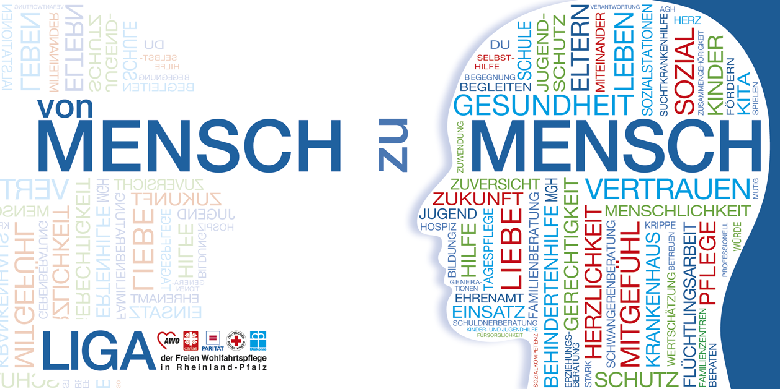
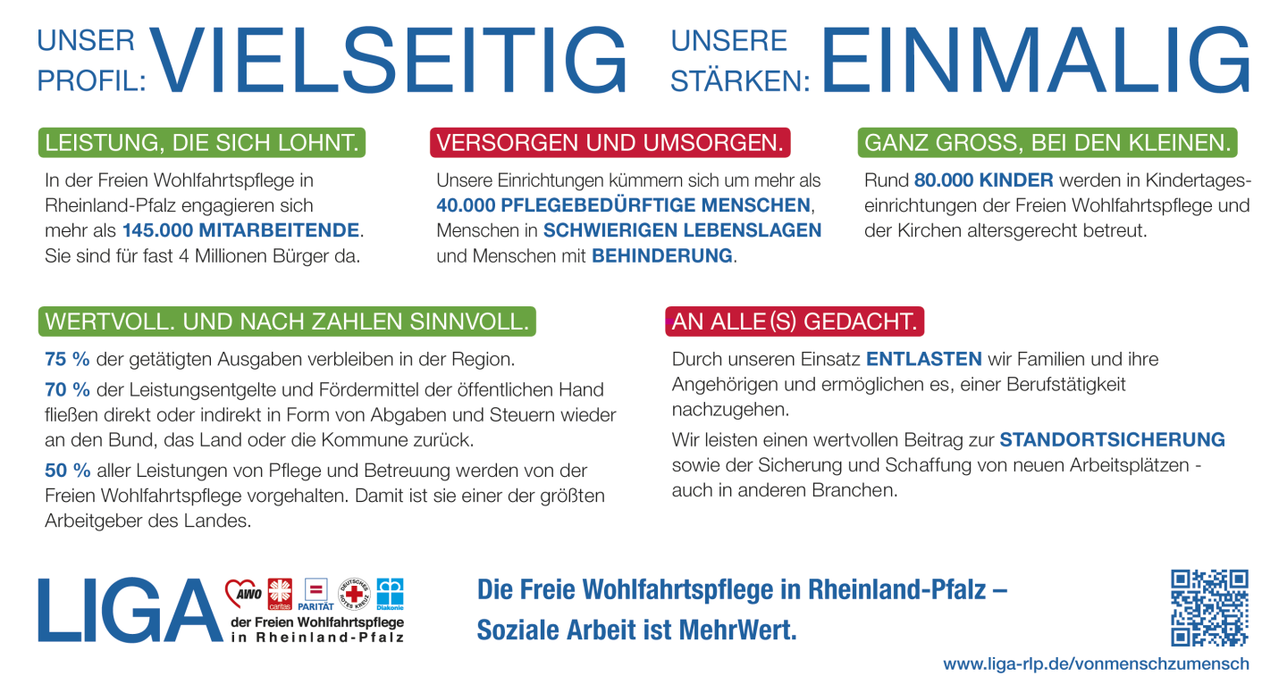
Die Studie kann auch gerne unter http://www.liga-rlp.de/publikationen-positionen-presse heruntergeladen werden.

Weitere Informationen erhalten Sie gerne von

LIGA der Freien Wohlfahrtspflege in Rheinland-Pfalz
Frau Sylvia Fink (Geschäftsführerin)
Löwenhofstraße 5
55116 Mainz
Tel.: (0 61 31) 22 46 08
E-Mail: s.fink(at)liga-rlp.de

